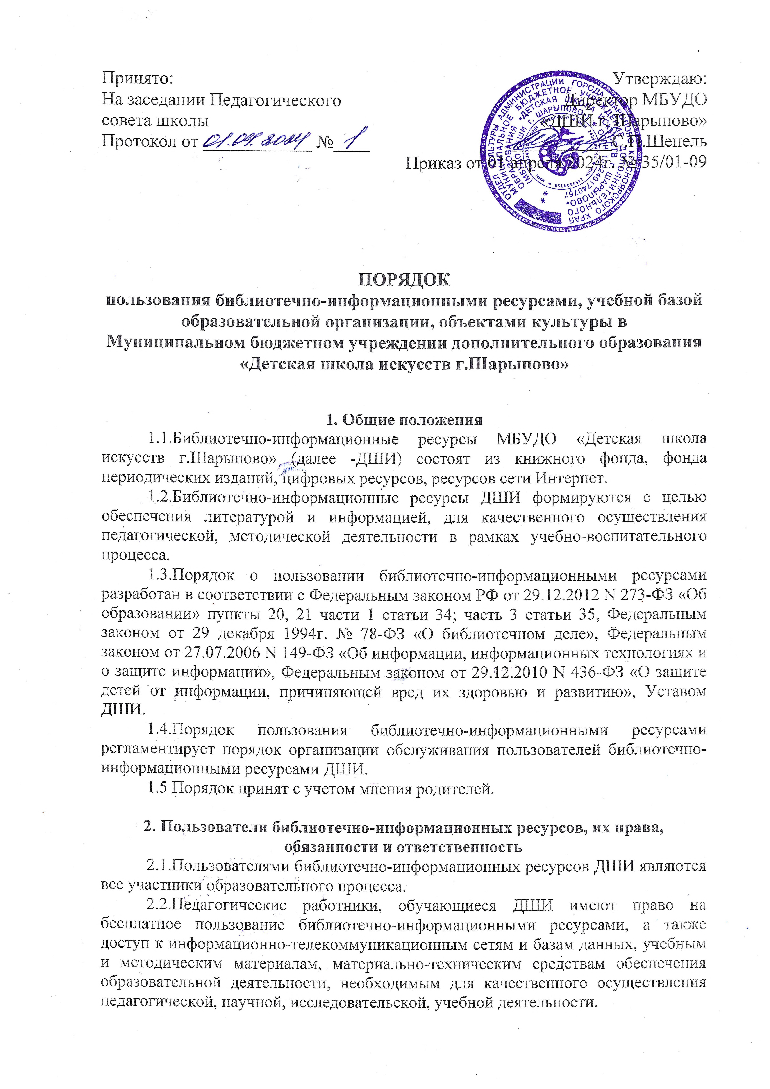

2.3. Права, обязанности и ответственность пользователей библиотечными ресурсами в ДШИ:
2.3.1. Пользователи имеют право бесплатно пользоваться основными видами библиотечно-информационных услуг:
— получать полную информацию о составе фондов библиотеки через систему каталогов и картотек;
— получать из фонда библиотеки для временного пользования на абонементе любые издания;
— получать консультативную помощь в поиске и выборе источников информации;
— продлевать сроки пользования документами и информацией в установленном порядке.
2.3.2. Пользователи обязаны:
- бережно относится к документам, полученным из фондов библиотеки;
- возвращать их в установленные сроки;
- не делать в них пометки, не вырывать страницы;
- не вынимать карточки из каталогов и картотек.
2.3.3. При получении литературы пользователи должны тщательно просмотреть каждое издание ив случае обнаружения каких-либо дефектов сообщить об этом библиотекарю. В противном случае ответственность за порчу книг несет пользователь при возвращении издания.
2.3.4. Пользователи, ответственные за утрату или повреждение изданий, обязаны заменить их такими же изданиями или книгами, признанными библиотекой равноценными, а при невозможности замены - возместить реальную рыночную стоимость изданий
2.3.5. При выбытии из ДШИ, пользователи обязаны вернуть в библиотеку все числящиеся за ними издания.
2.3.6. Пользователи, нарушившие правила пользования библиотечно-информационными ресурсами или причинившие библиотеке ущерб, несут административную, материальную или уголовную ответственность в формах, предусмотренных действующим законодательством и правилами пользования библиотекой.
2.4. Права, обязанности и ответственность пользователей информационными ресурсами Интернет:
2.4.1 Пользователи имеют право:
- работать в сети Интернет в ДШИ в течение периода времени, определенного режимом работы библиотеки;
- сохранять полученную информацию на съемном диске (дискете, CDROM, флеш-накопителе).
- размещать собственную информацию, не противоречащую действующему законодательству РФ, в сети Интернет.
2.4.2 Пользователям информационных ресурсов Интернет запрещается:
• осуществлять действия, запрещенные законодательством РФ:
• посещать сайты, содержащие порнографическую и антигосударственную информацию, информацию со сценами насилия, участвовать в нетематических чатах, передавать информацию, представляющую коммерческую или государственную тайну, распространять информацию, порочащую честь и достоинство граждан;
•использовать возможности Интернета для пересылки и записи экстремистской, непристойной, клеветнической, оскорбительной, угрожающей и порнографической продукции, материалов и информации.
- устанавливать дополнительное программное обеспечение, как полученное в Интернете, так и любое другое;
- загружать и запускать исполняемые или иные файлы без предварительной проверки на наличие вирусов установленным антивирусным пакетом;
- изменять конфигурацию компьютеров, в том числе менять системные настройки компьютера и всех программ, установленных на нем (заставки, картинку рабочего стола, стартовой страницы браузера);
- включать, выключать и перезагружать компьютер без согласования с ответственным;
- осуществлять действия, направленные на взлом любых компьютеров
- скачивать информацию большого объема для внеучебных целей (видеофильмы, музыка, файловые архивы программного обеспечения и т. п.);
- пользоваться информационными ресурсами в целях, не имеющих ничего общего с учебным процессом (игры, просмотр фильмов, чаты и пр.).
2.4.3 Пользователи Интернет несут ответственность за:
- содержание передаваемой, принимаемой и печатаемой информации;
- соблюдение техники безопасности и правил поведения в точке доступа в Интернет;
- выполнение указаний ответственного за точку доступа к Интернету по соблюдению данного положения по его первому требованию;
- нанесение любого ущерба точке доступа к Интернету.
2.5 Принципы размещения информации на Интернет-ресурсах ДШИ:
- соблюдение действующего законодательства Российской Федерации, интересов и прав граждан;
- защита персональных данных учащихся, преподавателей и сотрудников;
- достоверность и корректность информации.

3. Порядок доступа к библиотечно-информационным ресурсам
3.1. Порядок доступа к информационным ресурсам Интернет:
3.2. Пользование Интернетом разрешается только в целях, связанных с осуществляемым образовательным процессом.
3.2. Директор ДШИ несет общую ответственность за обеспечение эффективного и безопасного доступа к сети Интернет в ДШИ, а также за внедрение соответствующих технических, правовых и иных механизмов в ДШИ.
3.3. В целях обеспечения допуска сотрудников и обучающихся к сети Интернет и контроля над их действиями приказом директора назначаются ответственные.
3.4. Точки доступа к сети Интернет осуществляется при наличии специально оборудованного рабочего места пользователя.
3.5. При использовании сети Интернет в ДШИ предоставляется доступ только к тем ресурсам, содержание которых не противоречит законодательству Российской Федерации и которые имеют прямое отношение к образовательному процессу. Проверка выполнения такого требования осуществляется с помощью специальных технических средств и программного обеспечения конкретной фильтрации, установленного в учреждении или предоставленного оператором услуг связи.
3.6. Во время уроков и других занятий в рамках учебного процесса контроль использования обучающимися сети Интернет осуществляет преподаватель, ведущий занятие. При этом преподаватель:
-наблюдает за использованием компьютером в сети Интернет обучающимися;
-принимает меры по пресечению обращений к ресурсам, не имеющим отношения к образовательному процессу;
3.7. При случайном обнаружении ресурса, содержание которого не имеет отношения к образовательному процессу, пользователь обязан незамедлительно сообщить об этом лицу, ответственному за работу сети и ограничение доступа к информационным ресурсам, указав при этом адрес ресурса.

4. Порядок пользования учебной базой ДШИ
4.1 Обучающимся предоставляется академические права на бесплатное пользование учебной базой ДШИ.
4.2 Учебная база включается классы для индивидуальных и групповых занятий, вспомогательные помещения (хранилище музыкальных инструментов и др.)
4.3 Учебные классы оборудованы мебелью, музыкальными инструментами, техническими средствами обучения, наглядными пособиями.
4.4 Обучающиеся имеют право на временное пользование музыкальными инструментами ДШИ в самостоятельной работе.
4.5 Обучающиеся обязаны бережно относится к имуществу ДШИ.
4.6 Преподаватели обязаны разрабатывать мероприятия по модернизации оснащения учебного помещения, формировать его предметно-пространственную среду, составлять заявки на его закупку с учетом:
- задач и особенностей образовательной программы;
- возрастных особенностей обучающихся
- современных требований к учебному оборудованию и (или) оборудованию для занятий
4.7 Преподаватели обязаны обеспечивать сохранность и эффективное использование оборудования, технических средств обучения.

